Національний технічний університет України

«Київський політехнічний інститут»

Факультет інформатики та обчислювальної техніки

Кафедра обчислювальної техніки

**Лабораторна робота №8**

*з курсу «Автоматизація проектування комп’ютерних систем»*

Виконав

студент групи ІО-73

Захожий Ігор

Номер залікової книжки: 7308

Київ-2010

**Тема роботи**

Моделювання логічних схем у середовищі Active-HDL.

**Мета роботи**

Здобуття навичок з функціонального моделювання логічних схем у середовищі Active-HDL.

**Завдання**

1. Створити нове робоче середовище (Workspace) в Active-HDL.

2. Створити VHDL-проект.

3. Завантажити VHDL-спеціфікацію з попередньої роботи (Лаб. Робота 7).

4. Перевірити коректність функцій переходів і збудження тригерів у редакторі Waveform Editor.

5. Результати занотувати в протокол.

**Хід роботи**

Було створене нове робоче середовище в Active-HDL та VHDL-проект. Було завантажено VHDL-специфікацію з попередньої роботи.

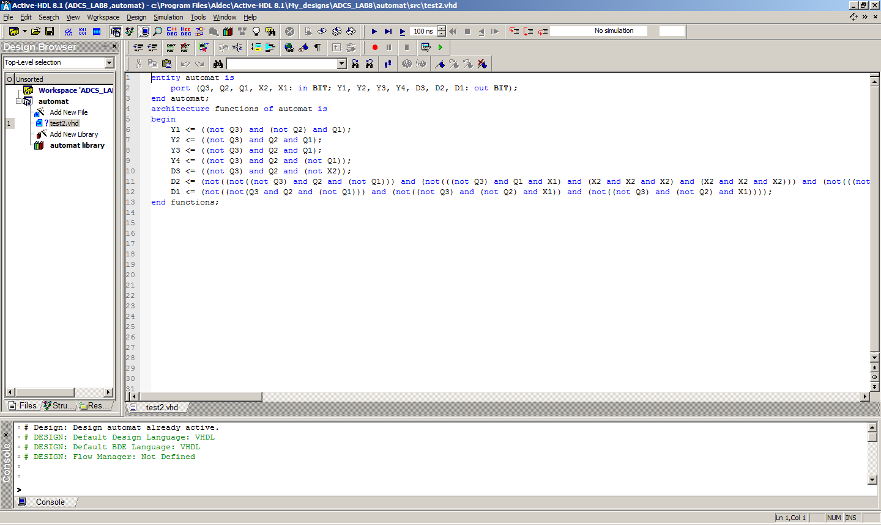

*Рисунок 1 - Нове робоче середовище із завантаженою VHDL-специфікацією*

Специфікація була скомпільована. Результати компіляції представлені на рисунку 2.

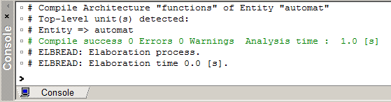

*Рисунок 2 - Результати компіляції завантаженої VHDL-специфікації*

Був ініціалізований режим Simulation. Всі змінні були додані до часової діаграми (Waveform).

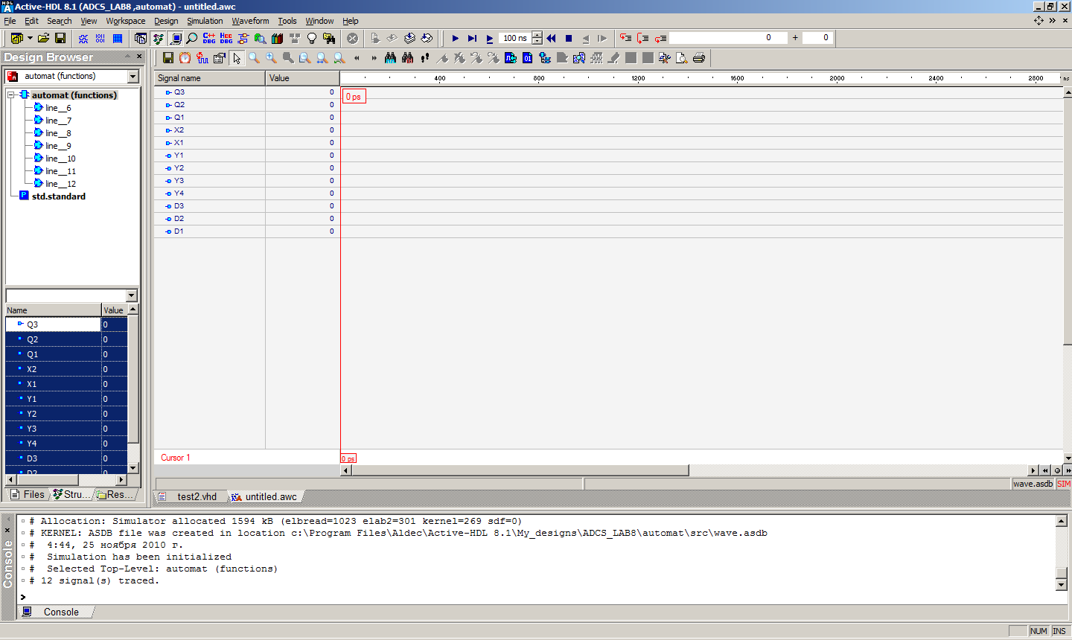

*Рисунок 3 - Робоче середовище з часовою діаграмою*

Для всіх вхідних змінних були додані формули генерації їх значень.

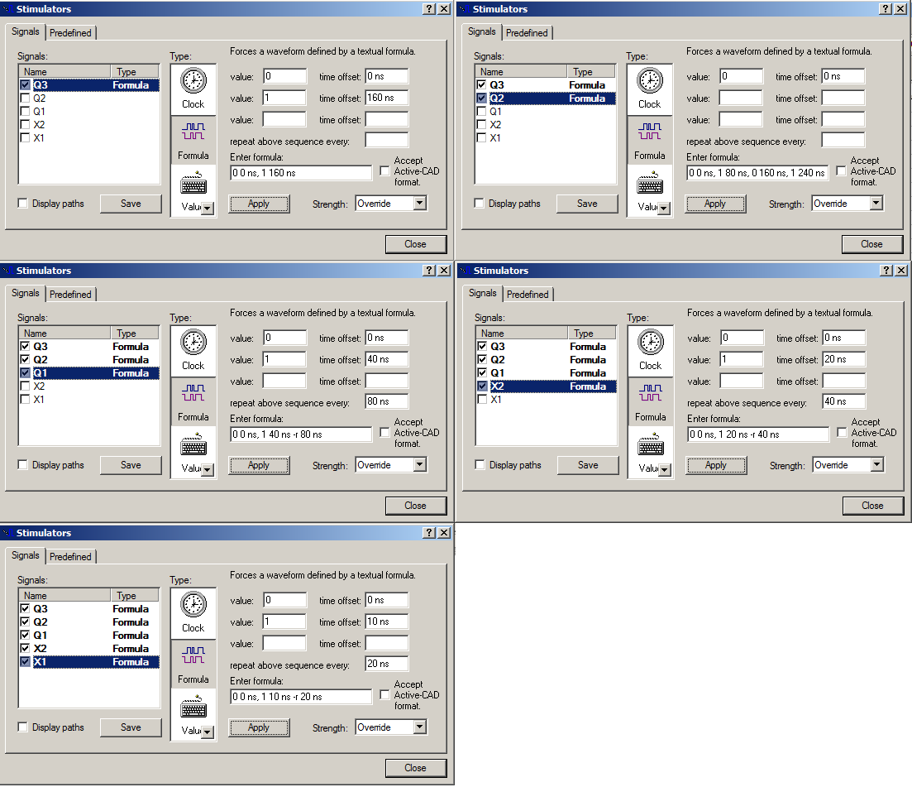

*Рисунок 4 - Формули генерації значень вхідних змінних*

Було промодельовано роботу схем для всіх наборів значень вхідних параметрів.

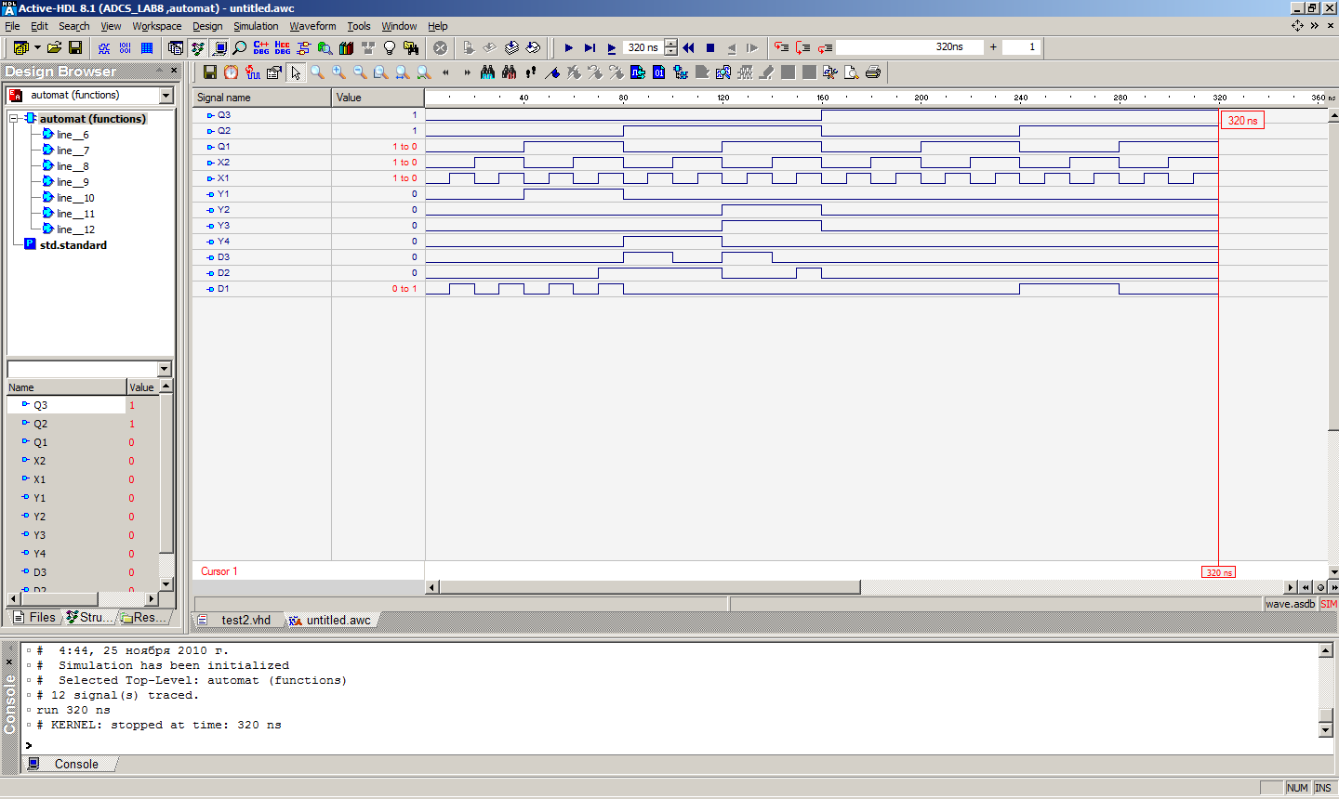

*Рисунок 5 - Результати моделювання*

Для перевірки результатів моделювання використаємо таблицю побудовану за допомогою програми з лабораторної роботи 5.

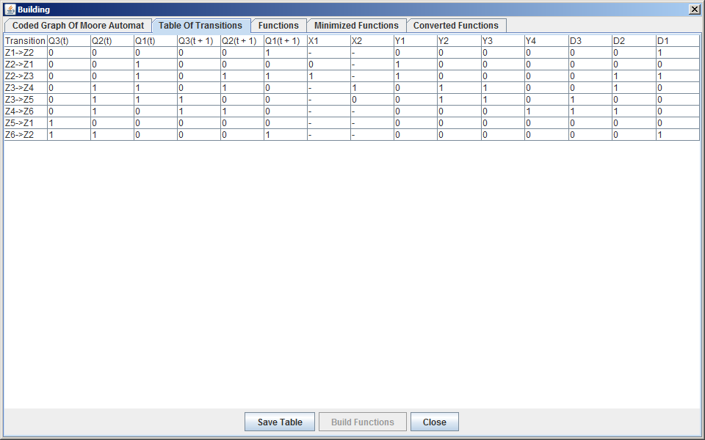

*Рисунок 6 - Таблиця переходів*

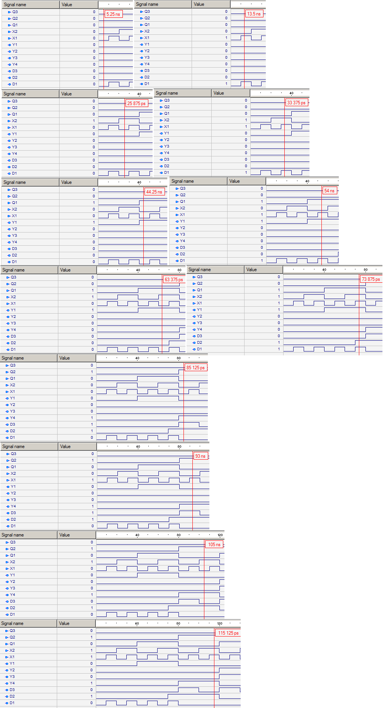

*Рисунок 7 - Результати моделювання (частина 1)*

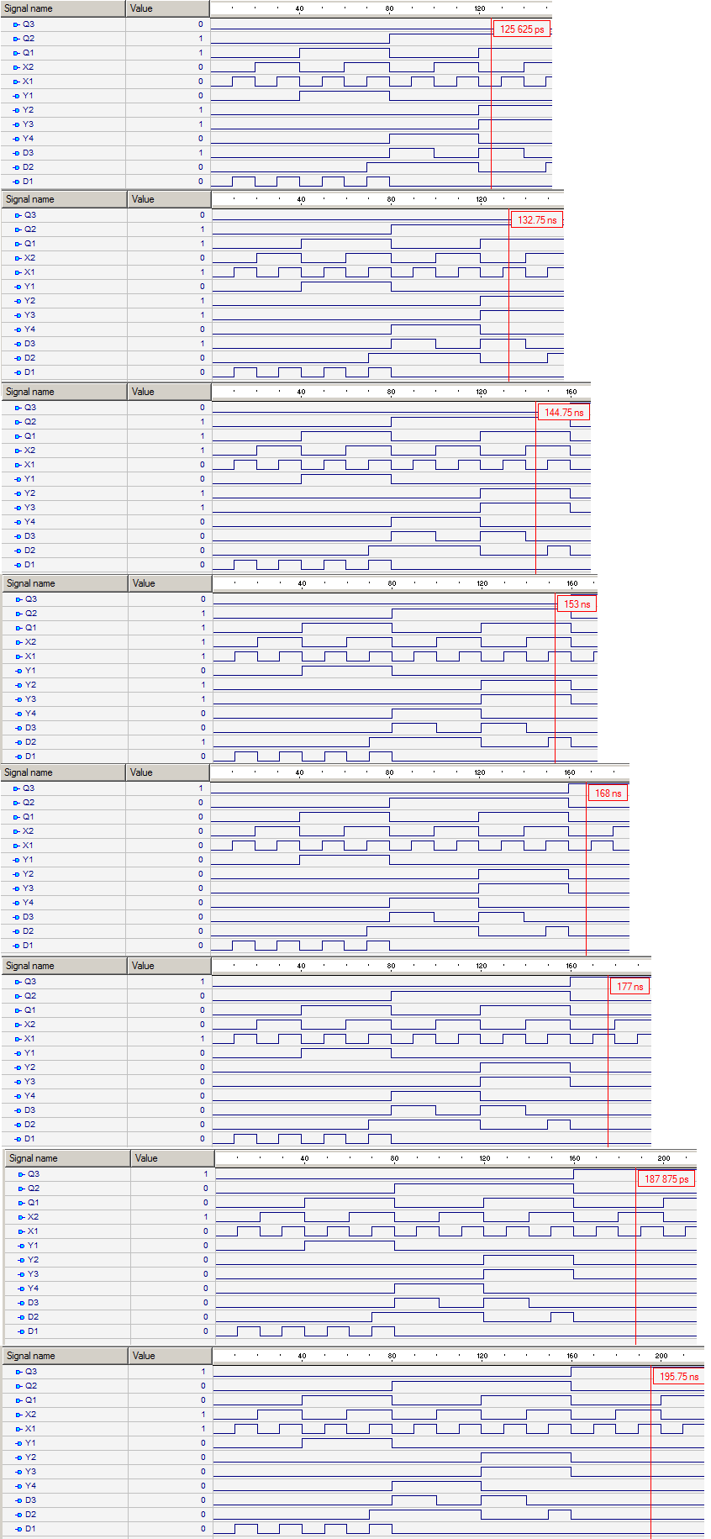

*Рисунок 8 - Результати моделювання (частина 2)*

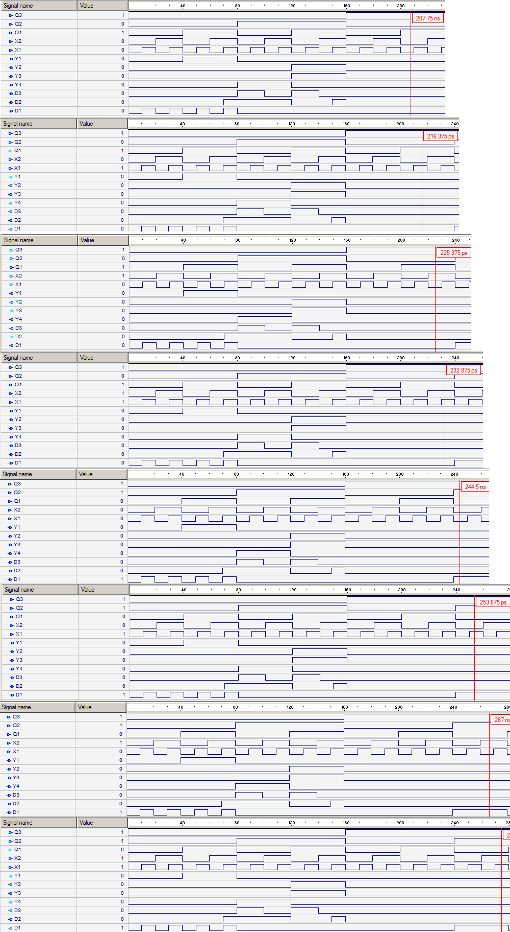

*Рисунок 9 - Результати моделювання (частина 3)*

Після порівняння табличних значень та результатів моделювання, можемо зробити висновок, що побудова функцій, їх мінімізація та приведення до елементного базису були зроблені правильно.

**Висновки**

У результаті виконання даної лабораторної роботи я здобув навички з функціонального моделювання логічних схем у середовищі Active-HDL. Я навчився створювати VHDL-проекти, завантажувати VHDL-специфікації до робочого середовища в Active-HDL. Також я здобув навички генерації часових діаграм в середовищі Active-HDL. Мною було перевірено за допомогою часових діаграм правильність автоматизації побудови, мінімізації та приведення до елементного базису булевих функцій з попередніх лабораторних робіт.